Министерство науки и высшего образования Российской Федерации
Федеральное государственное бюджетное образовательное учреждение
высшего образования
«Ульяновский государственный технический университет»
Кафедра «Вычислительная техника»

Операционные системы
(название дисциплины)

Лабораторная работа №4

Проектирование пула потоков
(название работы)

Выполнил

Студент группы _ИВТИИБД-21_
__________Желтов К.Р.________
(Фамилия И.О.)
Проверил(а):
ст. преподаватель кафедры «ВТ»
(должность)
_________Беляев К.С.__________
(Фамилия И.О.)

Ульяновск
2026

СОДЕРЖАНИЕ

1. Задание на лабораторную работу 3
2. Описание реализации 3
3. Тестирование 6
4. Вывод 6
Список использованной литературы 6

- Задание на лабораторную работу
Необходимо разработать пул потоков на языке C с использованием POSIX Threads (Pthreads) и средств синхронизации (мьютекс, семафор). Пул потоков должен позволять клиентскому коду отправлять задачи на выполнение. Задачи помещаются в очередь, а рабочие потоки извлекают их и выполняют. Если нет задач, потоки ожидают. При завершении работы пул должен корректно завершить все потоки после выполнения всех задач.

- Описание реализации
Для реализации задачи была определена структура task_node, содержащая указатель на функцию, указатель на данные задачи по сложению чисел и указатель на следующий элемент очереди (см. рис. 2.1).
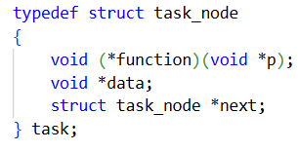
Рис. 2.1. Структура task_node
Функция enqueue() добавляет новую задачу в конец связного списка. При успешном добавлении увеличивается queue_count и вызывается sem_post, чтобы разбудить один из ожидающих потоков. Функция dequeue() удаляет задачу из начала очереди и возвращает её копию, освобождая память узла (см. рис. 2.2).
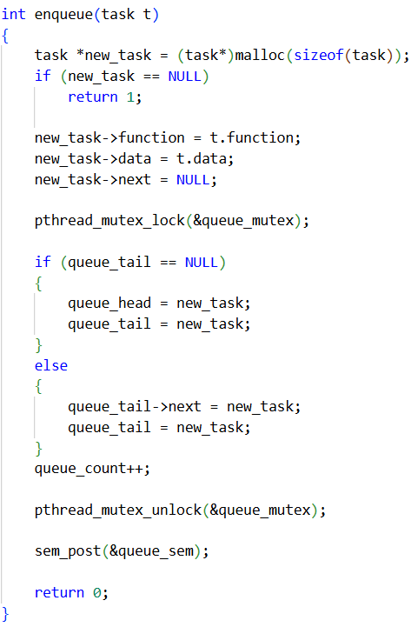
Рис. 2.2. Функция enqueue
Функция pool_init() (см. рис. 2.3) инициализирует семафор queue_sem значением 0 и создаёт рабочие потоки (5 потоков), каждый из которых выполняет функцию worker().
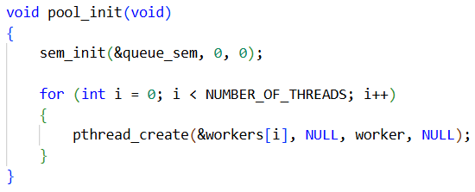
Рис. 2.3. Инициализация пула потоков
Функция worker (см. рис. 2.4) – основной цикл каждого потока. Поток вызывает sem_wait, ожидая появления задачи. После получения проверяется условие: если pool_active == 0 и очередь пуста, поток завершается. Иначе вызывается функции dequeue() и затем execute(), которая запускает функцию задачи по сложению двух чисел.
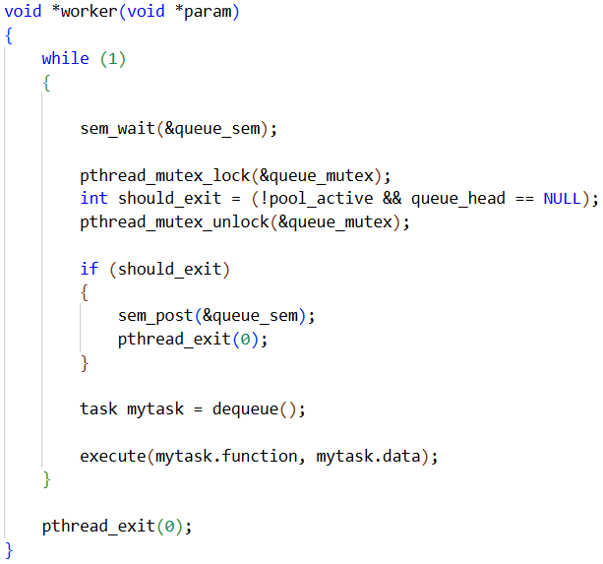
Рис. 2.4. Функция worker
Функция pool_submit() создаёт структуру task и вызывает функцию enqueue(). Возвращает 0 при успехе (при ошибке выделения памяти – 1).
Функция pool_shutdown() (см. рис. 2.5) устанавливает pool_active = 0. После этого ожидает завершения каждого потока через pthread_join() и уничтожает мьютекс и семафор.
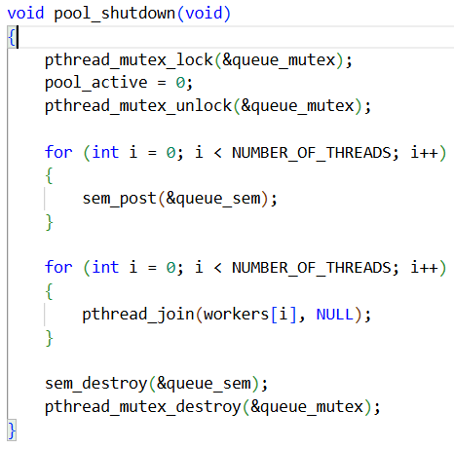
Рис. 2.5. Функция pool_shutdown
Файл client.c демонстрирует использование пула. Создаётся массив из 5 структур data с полями a и b. Функция add выводит сумму. После инициализации пула задачи отправляются через pool_submit(), затем вызывается pool_shutdown().

- Тестирование

На рисунке 3.1 представлен результат работы программы.

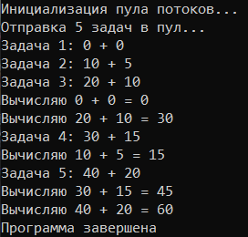

Рис. 3.1. Результат работы программы

- Вывод
В ходе выполнения лабораторной работы разработан и протестирован пул потоков на языке C с использованием POSIX Threads. Реализованы функции инициализации, отправки задач, остановки пула. Для синхронизации доступа к очереди применён мьютекс, для уведомления потоков – семафор. Очередь реализована в виде связного списка, что позволяет динамически добавлять любое количество задач.

СПИСОК ИСПОЛЬЗОВАННОЙ ЛИТЕРАТУРЫ
- Керниган Б. У. Язык программирования C / Б. У. Керниган, Д. М. Ричи. - 2-е изд. - М. : Вильямс, 2021. - 304 с.
- Робачевский А. М. Операционная система UNIX / А. М. Робачевский. - 2-е изд. - СПб. : БХВ-Петербург, 2010. - 656 с.

